ATIVIDADE PRATICA: CONVOLUÇÃO

Dagoberto Candeias de Moraes
UFV – ELT 576 – Matrícula: 118550 – Semana 3
dagoberto.moraes@ufv.br

Resumo – Este relatório apresenta uma análise detalhada de técnicas de processamento de sinais, com foco na análise espectral e suas aplicações práticas.
Introdução
O processamento de sinais é uma área fundamental da engenharia e da ciência da computação, com aplicações que vão desde a transmissão de dados até a análise de sinais biológicos. Uma das ferramentas mais importantes nesse campo é a análise espectral, que permite decompor sinais complexos em suas componentes de frequência. Essa decomposição é essencial para entender a estrutura de um sinal, identificar padrões e extrair informações relevantes.

Neste relatório, exploramos os conceitos básicos da análise espectral, começando pela transformada de Fourier, que permite a transição entre o domínio do tempo e o domínio da frequência. Em seguida, abordamos técnicas mais avançadas, como a transformada de Fourier de curta duração, que possibilita a análise de sinais não estacionários, ou seja, sinais cujas características mudam ao longo do tempo. Essas técnicas são ilustradas por meio de exemplos práticos, como a análise de áudios que contêm imagens codificadas e o estudo de sons produzidos por baleias.

O objetivo deste relatório é fornecer uma visão geral das técnicas de análise espectral e suas aplicações, destacando sua importância em diversas áreas. Através de exemplos claros e reproduzíveis, buscamos demonstrar como essas técnicas podem ser utilizadas para resolver problemas reais e extrair informações valiosas de sinais complexos.
Otimização do código importando todas as bibliotecas necessárias para resolver todos os desafios propostos:

import numpy as np # Para operações matemáticas e manipulação de arrays
import matplotlib.pyplot as plt # Para plotagem de gráficos
from scipy.io import wavfile # Para leitura de arquivos de áudio no formato .wav
from scipy import signal # Para processamento de sinais (filtros, transformadas, etc.)
from scipy.fft import fft, fftfreq, fftshift # Para transformada de Fourier
from IPython.display import Audio # Para reprodução de áudio no Google Colab
import os # Para manipulação de arquivos e diretórios

- Domínio do tempo ⇔ Domínio da frequência
  - Transformada de Fourier de um sinal com ruído
# Parâmetros do sinal
Fs = 8000 # Frequência de amostragem (8000 Hz)
L = 8000 # Número de pontos no sinal
t = np.arange(0, (L-1)/Fs, 1/Fs) # Vetor de tempo

# Sinal composto por duas senóides e ruído
x = 0.7 * np.sin(2 * np.pi * 500 * t) + 1 * np.sin(2 * np.pi * 2000 * t) + 2 * np.random.normal(0, 1, L-1)

# Plot do sinal no domínio do tempo
plt.figure(figsize=(10, 4))
plt.plot(t, x)
plt.title('Sinal no Domínio do Tempo')
plt.xlabel('Tempo (s)')
plt.ylabel('Amplitude')
plt.xlim(0, 0.01) # Limites para visualizar detalhes do sinal
plt.grid()
plt.show()

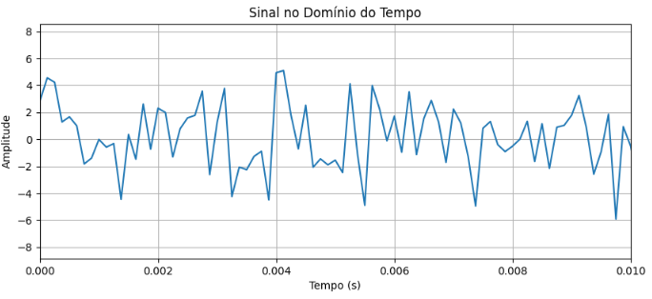
O que foi feito?
Criamos um sinal composto por duas senóides com frequências de 500 Hz e 2000 Hz, além de ruído gaussiano.

O sinal foi plotado no domínio do tempo para visualização.

Por que isso é importante?
No domínio do tempo, podemos ver como o sinal varia ao longo do tempo, mas não podemos identificar diretamente as frequências presentes.

Transformada de Fourier
# Transformada de Fourier
X = fft(x)

# Frequências correspondentes à transformada de Fourier
freq = fftfreq(L-1, 1/Fs)

# Plot da transformada de Fourier (não centralizada)
plt.figure(figsize=(10, 4))
plt.plot(freq, np.abs(X))
plt.title('Transformada de Fourier (não centralizada)')
plt.xlabel('Frequência (Hz)')
plt.ylabel('Magnitude')
plt.grid()
plt.show()

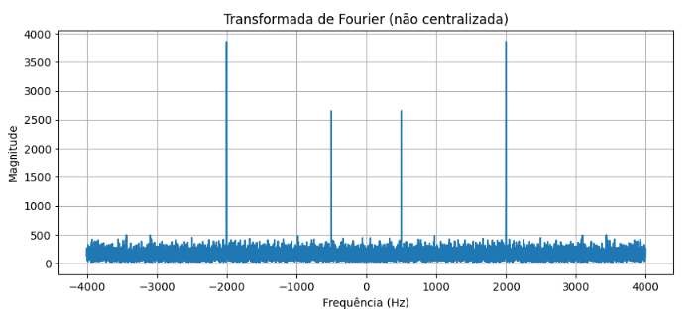
O que foi feito?
Aplicamos a transformada de Fourier (fft) ao sinal para analisá-lo no domínio da frequência.
O resultado da transformada de Fourier é simétrico, mas ainda não está centralizado.

Por que isso é importante?
A transformada de Fourier nos permite identificar as frequências presentes no sinal, mas a visualização não centralizada pode ser confusa.

Transformada de Fourier Centralizada
# Transformada de Fourier centralizada
X_shifted = fftshift(X)
freq_shifted = fftshift(freq)

# Plot da transformada de Fourier centralizada
plt.figure(figsize=(10, 4))
plt.plot(freq_shifted, np.abs(X_shifted))
plt.title('Transformada de Fourier Centralizada')
plt.xlabel('Frequência (Hz)')
plt.ylabel('Magnitude')
plt.grid()
plt.show()

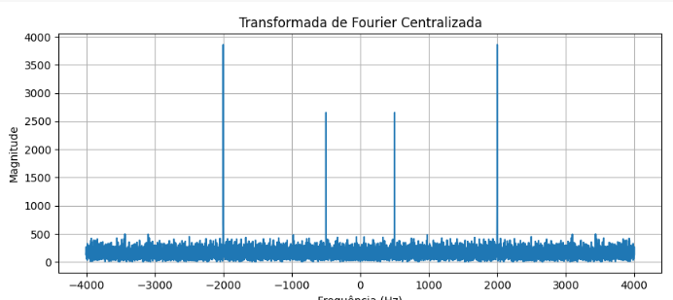

O que foi feito?
Centralizamos a transformada de Fourier usando fftshift, o que coloca a frequência zero no centro do gráfico.
Isso facilita a interpretação do espectro de frequências.
Por que isso é importante?
A visualização centralizada é mais intuitiva, especialmente para sinais reais, onde o espectro é simétrico.
Transformada de Fourier (Apenas Frequências Positivas)

# Plot da transformada de Fourier (apenas frequências positivas)
plt.figure(figsize=(10, 4))
plt.plot(freq[:L//2], np.abs(X[:L//2]))
plt.title('Transformada de Fourier (Frequências Positivas)')
plt.xlabel('Frequência (Hz)')
plt.ylabel('Magnitude')
plt.grid()
plt.show()

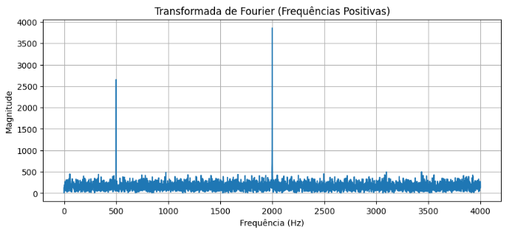

O que foi feito?
Plotamos apenas as frequências positivas da transformada de Fourier, que contêm toda a informação necessária para sinais reais.
Isso reduz a redundância e simplifica a análise.

Por que isso é importante?
Para sinais reais, as frequências negativas são espelhadas das positivas, então podemos focar apenas nas positivas.
Transformada Inversa de Fourier
# Transformada inversa de Fourier para reconstrução do sinal
x_new = np.real(np.fft.ifft(X))

# Plot do sinal original e reconstruído
plt.figure(figsize=(10, 4))
plt.plot(t, x, label='Sinal Original')
plt.plot(t, x_new, '--', label='Sinal Reconstruído')
plt.title('Sinal Original vs Sinal Reconstruído')
plt.xlabel('Tempo (s)')
plt.ylabel('Amplitude')
plt.xlim(0, 0.01)
plt.legend()
plt.grid()
plt.show()

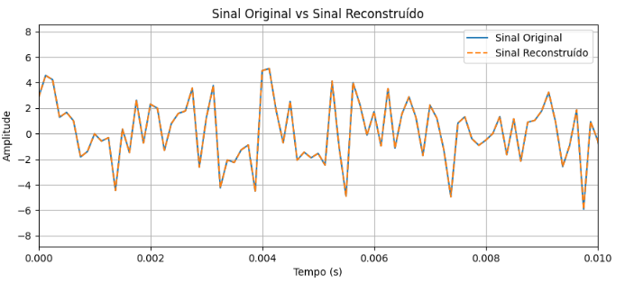

O que foi feito?
Aplicamos a transformada inversa de Fourier (ifft) para reconstruir o sinal original a partir do espectro de frequências.
O sinal reconstruído é comparado com o sinal original.

Por que isso é importante?
Isso demonstra que a transformada de Fourier é reversível, ou seja, podemos voltar ao domínio do tempo sem perder informações.
- Transformada de Fourier de Curta Duração (Espectrograma)
  - Sinal com Frequência Variável

# Parâmetros do sinal
Fs = 1000 # Frequência de amostragem (1000 Hz)
t = np.arange(0, 3, 1/Fs) # Vetor de tempo (3 segundos)
f0 = 150 # Frequência inicial
f1 = 450 # Frequência final
B = (f1 - f0) / 3 # Taxa de variação da frequência
y = np.cos(2 * np.pi * (f0 * t + B/2 * t**2)) # Sinal com frequência variável

# Plot do sinal no domínio do tempo
plt.figure(figsize=(10, 4))
plt.plot(t, y)
plt.title('Sinal com Frequência Variável')
plt.xlabel('Tempo (s)')
plt.ylabel('Amplitude')
plt.grid()
plt.show()

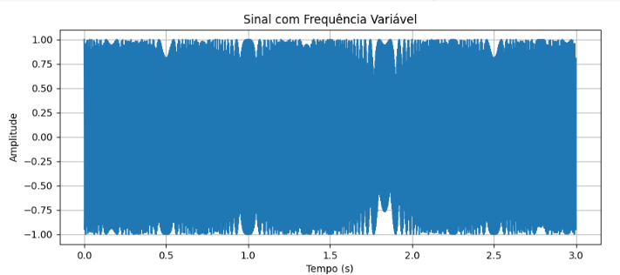

O que foi feito?
Criamos um sinal cuja frequência varia ao longo do tempo, começando em 150 Hz e terminando em 450 Hz.
O sinal foi plotado no domínio do tempo.
Por que isso é importante?
Sinais com frequência variável são comuns em aplicações reais, como voz e música, e não podem ser analisados adequadamente com a transformada de Fourier tradicional.

Transformada de Fourier Tradicional
# Transformada de Fourier tradicional
Y = np.abs(fft(y))
freq = fftfreq(len(y), 1/Fs)[:len(y)//2]

# Plot da transformada de Fourier tradicional
plt.figure(figsize=(10, 4))
plt.plot(freq, Y[:len(Y)//2])
plt.title('Transformada de Fourier Tradicional')
plt.xlabel('Frequência (Hz)')
plt.ylabel('Magnitude')
plt.grid()
plt.show()
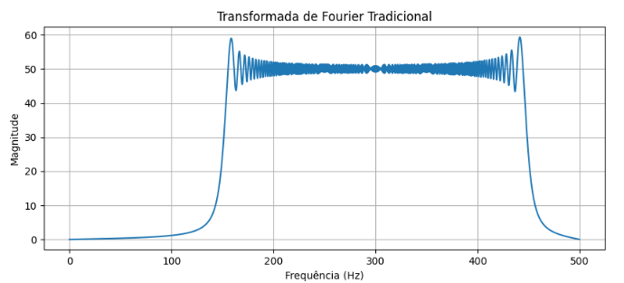

O que foi feito?
Aplicamos a transformada de Fourier tradicional ao sinal com frequência variável.
O espectro resultante mostra as frequências presentes, mas não fornece informações sobre como elas variam ao longo do tempo.

Por que isso é importante?
A transformada de Fourier tradicional não é adequada para analisar sinais não estacionários (frequência variável no tempo).

Espectrograma (Transformada de Fourier de Curta Duração)

# Espectrograma (Transformada de Fourier de curta duração)
nperseg = 256 # Número de pontos por janela
noverlap = 128 # Número de pontos sobrepostos entre janelas
f, t_spec, Sxx = signal.spectrogram(y, Fs, nperseg=nperseg, noverlap=noverlap)

# Plot do espectrograma
plt.figure(figsize=(10, 4))
plt.pcolormesh(t_spec, f, 10 * np.log10(Sxx), shading='gouraud')
plt.title('Espectrograma do Sinal')
plt.xlabel('Tempo (s)')
plt.ylabel('Frequência (Hz)')
plt.colorbar(label='Magnitude (dB)')
plt.show()
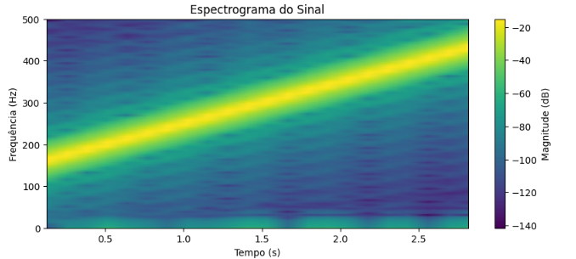
O que foi feito?
Calculamos o espectrograma do sinal, que divide o sinal em janelas de tempo e aplica a transformada de Fourier em cada janela.
O resultado é uma visualização tempo-frequência, mostrando como o conteúdo espectral do sinal muda ao longo do tempo.

Por que isso é importante?
O espectrograma é essencial para analisar sinais não estacionários, como voz, música e sinais biomédicos.
- Esteganografia ou "Ouvir imagens?"
  - Carregamento do arquivo de áudio

# Carregando o arquivo lena.wav do GitHub
user = "nias-ufv"
repo = "elt576-processamento-inteligente-sinais"
diretorio = "semana-3"
arquivo = "lena.wav"

url = f"https://raw.githubusercontent.com/{user}/{repo}/main/{diretorio}/{arquivo}"
!wget --no-cache --backups=1 {url}

print(f"Arquivo {arquivo} carregado com sucesso! Confira o diretório de trabalho atual.")

# Leitura do arquivo de áudio
samplerate, lena = wavfile.read('lena.wav')

# Reprodução do áudio
print("Reproduzindo o áudio lena.wav:")
Audio(lena, rate=samplerate)

O que foi feito?
Carregamos um arquivo de áudio (lena.wav) que contém uma imagem codificada como som.
O áudio foi reproduzido para que você possa ouvir o som.
Por que isso é importante?
Este exemplo demonstra como informações visuais (imagens) podem ser codificadas em sinais de áudio, uma técnica conhecida como esteganografia.

Espectrograma do Áudio
# Parâmetros do espectrograma
nperseg = 1024 # Número de pontos por janela
noverlap = 512 # Número de pontos sobrepostos entre janelas

# Cálculo do espectrograma
f, t_spec, Sxx = signal.spectrogram(lena, samplerate, nperseg=nperseg, noverlap=noverlap)

# Plot do espectrograma
plt.figure(figsize=(10, 4))
plt.pcolormesh(t_spec, f, 10 * np.log10(Sxx), shading='gouraud', cmap='gray')
plt.title('Espectrograma do Áudio lena.wav')
plt.xlabel('Tempo (s)')
plt.ylabel('Frequência (Hz)')
plt.colorbar(label='Magnitude (dB)')
plt.ylim(0, 17500) # Limite para recortar a parte sem informação
plt.show()

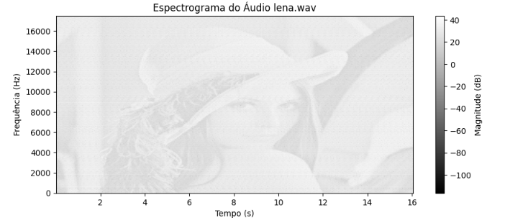

O que foi feito?
Calculamos o espectrograma do áudio lena.wav, que revela a imagem codificada no sinal.
O espectrograma foi plotado em escala de cinza para facilitar a visualização.
Por que isso é importante?
Este exemplo mostra como o espectrograma pode ser usado para extrair informações visuais de sinais de áudio, uma técnica útil em esteganografia.
- Canto das Baleias
  - Carregamento do arquivo de áudio

# Carregando o arquivo whalecalls.mat do GitHub
arquivo = "whalecalls.mat"
url = f"https://raw.githubusercontent.com/{user}/{repo}/main/{diretorio}/{arquivo}"
!wget --no-cache --backups=1 {url}

print(f"Arquivo {arquivo} carregado com sucesso! Confira o diretório de trabalho atual.")
# Leitura do arquivo .mat
from scipy.io import loadmat
whales = loadmat('whalecalls.mat')

# Extraindo as variáveis do arquivo
fs = whales['fs'][0][0] # Frequência de amostragem
X1 = whales['X1'] # Primeiro conjunto de chamados
X2 = whales['X2'] # Segundo conjunto de chamados

O que foi feito?
Carregamos um arquivo .mat que contém chamados de baleias. Os chamados estão armazenados nas variáveis X1 e X2, e a frequência de amostragem é fs.
Por que isso é importante?
Este exemplo permite analisar os padrões de som produzidos por baleias, que são usados para comunicação.
Reprodução dos Chamados
# Reprodução de um chamado de X1
print("Reproduzindo um chamado de X1:")
Audio(X1[0], rate=fs)

# Reprodução de um chamado de X2
print("Reproduzindo um chamado de X2:")
Audio(X2[0], rate=fs)

O que foi feito?
Reproduzimos um chamado de cada conjunto (X1 e X2) para ouvir as diferenças entre eles.
Os chamados de baleias têm padrões distintos que podem ser analisados.
Por que isso é importante?
A reprodução dos chamados permite entender como os sons variam e como eles podem ser usados para comunicação.
Espectrograma dos Chamados
# Espectrograma de X1
f, t_spec, Sxx = signal.spectrogram(X1[0], fs, nperseg=256, noverlap=128)

# Plot do espectrograma de X1
plt.figure(figsize=(10, 4))
plt.pcolormesh(t_spec, f, 10 * np.log10(Sxx), shading='gouraud', cmap='gray')
plt.title('Espectrograma de um Chamado de X1')
plt.xlabel('Tempo (s)')
plt.ylabel('Frequência (Hz)')
plt.colorbar(label='Magnitude (dB)')
plt.show()

# Espectrograma de X2
f, t_spec, Sxx = signal.spectrogram(X2[0], fs, nperseg=256, noverlap=128)

# Plot do espectrograma de X2
plt.figure(figsize=(10, 4))
plt.pcolormesh(t_spec, f, 10 * np.log10(Sxx), shading='gouraud', cmap='gray')
plt.title('Espectrograma de um Chamado de X2')
plt.xlabel('Tempo (s)')
plt.ylabel('Frequência (Hz)')
plt.colorbar(label='Magnitude (dB)')
plt.show()
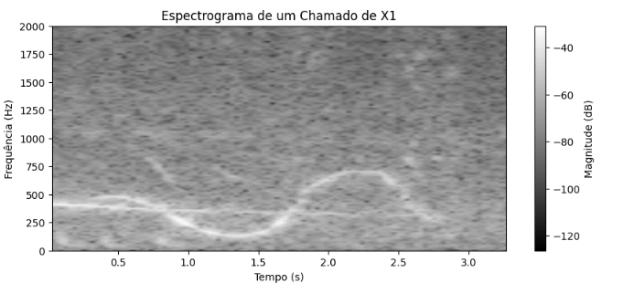
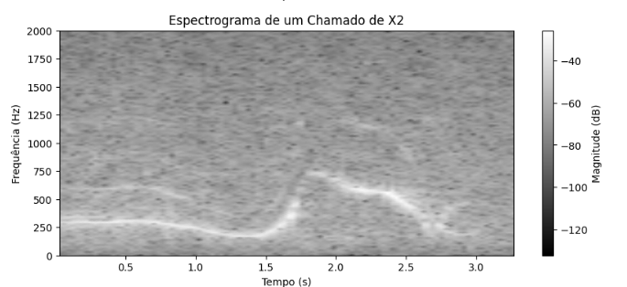
O que foi feito?
Calculamos o espectrograma de um chamado de cada conjunto (X1 e X2). O espectrograma mostra como as frequências dos chamados variam ao longo do tempo.
Por que isso é importante?
A análise do espectrograma permite identificar padrões nos chamados de baleias, que podem ser usados para estudar sua comunicação.
Conclusão:
A análise espectral permite estudar sinais no domínio da frequência e no tempo, revelando informações importantes sobre sinais complexos, como áudios e chamados de baleias.
Concluímos que a análise espectral é uma ferramenta poderosa para estudar sinais no domínio da frequência e no tempo.
Técnicas como a transformada de Fourier e o espectrograma são essenciais para analisar sinais complexos, como áudios e chamados de baleias.

Por que isso é importante?
Essas técnicas têm aplicações em diversas áreas, como processamento de áudio, telecomunicações e biologia.
A análise espectral é uma ferramenta poderosa e versátil, com aplicações em diversas áreas. Este relatório apresentou uma visão geral das técnicas de análise espectral, desde conceitos básicos até aplicações avançadas, ilustrando sua importância por meio de exemplos práticos. Esperamos que este trabalho sirva como um ponto de partida para o estudo e a aplicação dessas técnicas em problemas reais, incentivando a exploração de novas possibilidades no campo do processamento de sinais.

